Министерство науки и высшего образования Российской Федерации

Федеральное государственное бюджетное образовательное учреждение  
высшего образования   
«Алтайский государственный техничеcкий университет им. И. И. Ползунова»

Факультет информационных технологий

Кафедра прикладной математики

Отчет защищен с оценкой _____

Преподаватель _____________

(подпись)

«___» ____________ 2021 г.

Отчет

по лабораторной работе № 6

"Организация прерываний**"**

по дисциплине «Архитектура вычислительных систем»

Студент гр. ПИ-92

Алексенко А. В.

Преподаватель профессор, к.т.н.

Боровцов Е. Г.

Барнаул 2021

**Цель работы:** данная лабораторная работа посвящена знакомству с аппаратными и программными прерываниями и механизмами их обработки.

**Задание 1.**

Реализовать 2 программных и 2 аппаратных прерывания для программы, вычисляющей следующие выражение:

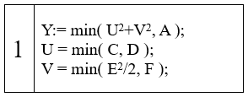

Используются следующие прерывания:

1. Ввод данных
2. Вывод результата
3. Изменение значений С,D и рестарт программы с очисткой стека и временных переменных. Значения остальных переменных должны остаться неизменными.
4. Вывод текущего значения PC и продолжение работы программы.

**Листинг:**

Адрес Код Мнемокод Комментарий

1 00 b8 0a jmp begin ;безусловный переход на начало программы

2 02 00 .org 2 ;зарезервировать соответствующие

3 02 80 .db 080 ;ячейки для программных прерываний

4 03 00 .org 3 ;

5 03 90 .db 090 ;

6 04 00 .org 8 ;зарезервировать соответствующие

7 08 a5 .db 0A5 ;ячейки для аппаратных прерываний

8 09 00 .org 9 ;

9 09 e0 .db 0E0 ;

10 0a 30 05 begin: mvi a,5 ;rA<-5

11 0c 31 40 mvi b,E ;b<-E

12 0e d2 int 2 ;программное прерывание на ввод

13 0f 10 40 begin2: load a,E ;a<-E

14 11 0a mov b,a ;rA загрузить в rB

15 12 81 mur a,b ;rA*rB->rB (E*E)

16 13 a0 02 dvi a,2 ;rA/2->rB ((E*E)/2)

17 15 19 46 stor b,P1 ;запомнить ((E*E)/2) в P1

18 17 10 41 load a,F ;F->rA

19 19 18 47 stor a,P2 ;запомнить F в P2

20 1b c0 49 call min ;вызов п/п min

21 1d 10 48 load a,RES ;в rA поместить RES

22 1f 0a mov b,a ;rA загрузить в rB

23 20 81 mur a,b ;rA*rB->rB (V*V)

24 21 19 45 stor b,V ;запомнить (V*V) в V

25 23 10 42 load a,C ;C->rA

26 25 18 46 stor a,P1 ;запомнить C в P1

27 27 10 43 load a,D ;D->rA

28 29 18 47 stor a,P2 ;запомнить D в P2

29 2b c0 49 call min ;вызов п/п min

30 2d 10 48 load a,RES ;в rA поместить RES

31 2f 0a mov b,a ;rA загрузить в rB

32 30 81 mur a,b ;rA*rB->rB (U*U)

33 31 10 45 load a,V ;V^2 -> rA

34 33 51 adr a,b ;rA+rB->rA (U^2+V^2)

35 34 18 46 stor a,P1 ;запомнить (U^2+V^2) в P1

36 36 10 44 load a,A ;A->rA

37 38 18 47 stor a,P2 ;запомнить A в P2

38 3a c0 49 call min ;вызов п/п min

39 3c 10 48 load a,RES ;в rA поместить RES

40 3e d3 int 3 ;программное прерывание на вывод

41 3f f8 stop ;останов

43 40 00 E: .ds 1 ;ячейка для хранения E

44 41 00 F: .ds 1 ;ячейка для хранения F

45 42 00 C: .ds 1 ;ячейка для хранения C

46 43 00 D: .ds 1 ;ячейка для хранения D

47 44 00 A: .ds 1 ;ячейка для хранения A

48 45 00 V: .ds 1 ;ячейка для хранения V^2

49 46 00 P1: .ds 1 ;ячейка для хранения параметра 1

50 47 00 P2: .ds 1 ;ячейка для хранения параметра 2

51 48 00 RES: .ds 1 ;ячейка для результата п/п min

53 49 10 46 min: load a,P1 ;в rA поместить P1

54 4b 11 47 load b,P2 ;в rB поместить P2

55 4d a9 cmr a,b ;сравнить rA и rB

56 4e bb 51 jp next ;переход, если rA>rB

57 50 0a mov b,a ;rA загрузить в rB

58 51 19 48 next: stor b,RES ;запомнить результат в RES

59 53 c8 ret ;возврат в вызывающую программу

61 54 00 .org 080 ;1 программное прерывание (Вызов - int 2)

62 80 f0 di ;запретить прерывания

63 81 20 CYCLIN: push a ;сохранить счетчик в цикле

64 82 40 in 0 ;ввод значений

65 83 1c 40 stor a,00(b) ;запомнить по относительному адресу

66 85 61 01 adi b,1 ;прибавить к смещению 1

67 87 28 pop a ;вытолкнуть счетчик цикла из стека

68 88 e0 81 loop a,CYCLIN ;замкнуть цикл по CYCLIN

69 8a e8 ei ;разрешить прерывания

70 8b d8 rin ;возврат из прерывания

72 8c 00 .org 090 ;2 программное прерывание (Вызов - int 3)

73 90 f0 di ;запретить прерывания

74 91 49 out 1 ;вывод результата в 1 канал

75 92 e8 ei ;разрешить прерывания

76 93 d8 rin ;возврат из прерывания

78 94 00 .org 0A5 ;подпрограмма возведения в степень - A^B, вывод в rB

79 a5 f0 di ;запретить прерывания

80 a6 10 42 load a,C ;a<-C

81 a8 4b out 3 ;вывод в 3 порт

82 a9 10 43 load a,D ;a<-D

83 ab 4b out 3 ;вывод в 3 порт

84 ac 43 in 3 ;ввод C

85 ad 10 42 stor a,C ;изменение C

86 af 43 in 3 ;ввод D

87 b0 10 43 stor a,D ;изменение D

88 b2 31 00 mvi b,00 ;rB = 0

89 b4 19 45 stor b,V ;V=0

90 b6 19 46 stor b,P1 ;P1=0

91 b8 19 47 stor b,P2 ;P2=0

92 ba 19 48 stor b,RES ;RES=0

93 bc 32 fd mvi sp,0fd ;установить указатель стека на fd (на 2(sp))

94 be 30 0f mvi a,begin2 ;загрузить в 1(sp) адрес начала программы

95 c0 1c 81 RETURN: stor a,1(sp) ;после ввода переменных

96 c2 e8 ei ;разрешить прерывания

97 c3 d8 rin ;возврат из прерывания

99 c4 00 .org 0E0 ;2 аппаратное прерывание (Вызов - нажатие 1)

100 e0 f0 di ;запретить прерывания

101 e1 28 pop a ;PC->a

102 e2 20 push a ;PC в стек

103 e3 4c out 4 ;вывод в 4 порт

104 e4 e8 ei ;разрешить прерывания

105 e5 d8 rin ;возврат из прерывания

***** Таблица перекрестных ссылок *****

имя определение ссылки

V 45 b5 32 22

RETURN c0

RES 48 bb 52 3d 2e 1e

P2 47 b9 4c 39 2a 1a

P1 46 b7 4a 35 26 16

NEXT 51 4f

MIN 49 3b 2c 1c

F 41 18

E 40 10 d

D 43 b1 aa 28

CYCLIN 81 89

C 42 ae a7 24

BEGIN2 f bf

BEGIN a 1

A 44 37

**** Не обнаружено ошибок. Успешное завершение ****

**Выполнение программы:**

|  |  |  |
| --- | --- | --- |
|  | 10 с/с | 16 с/с |
| E | 2 | 02 |
| F | 3 | 03 |
| C | 1 | 01 |
| D | 2 | 02 |
| A | 4 | 04 |
| U | 1 | 01 |
| V | 2 | 02 |
| Y | 4 | 04 |
| P1 | - | - |
| P2 | - | - |
| RES | - | - |

До выполнения программы

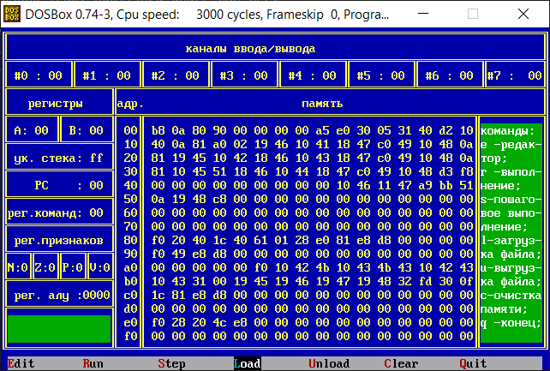

После выполнения программы

